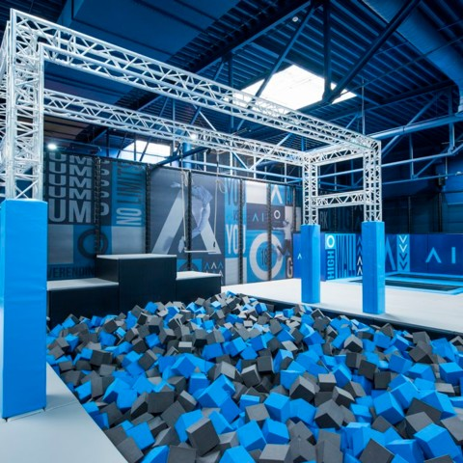
Zima na wsi 13-17 luty
- Zwiedzanie Stadionu Narodowego
- Wycieczka do Active Park Airo-
trampoliny i plac zabaw
- Warsztaty robienia pizzy
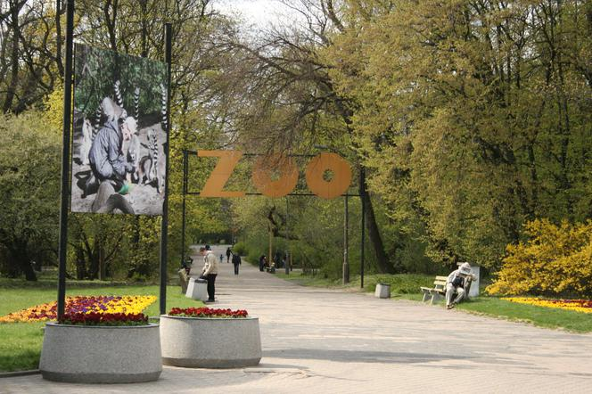
- Warsztaty czekoladowe
- Warsztaty kreatywne
- Zajęcia edukacyjne w ZOO
oraz zwiedzanie Ogrodu
Zoologicznego w Warszawie

Koszt-280zł +obiady
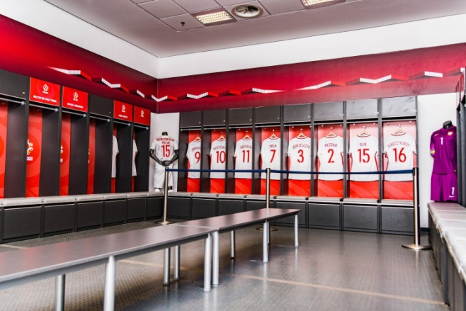
Szczegóły w regulaminie dostępnym
na stronie internetowej Szkoły.

